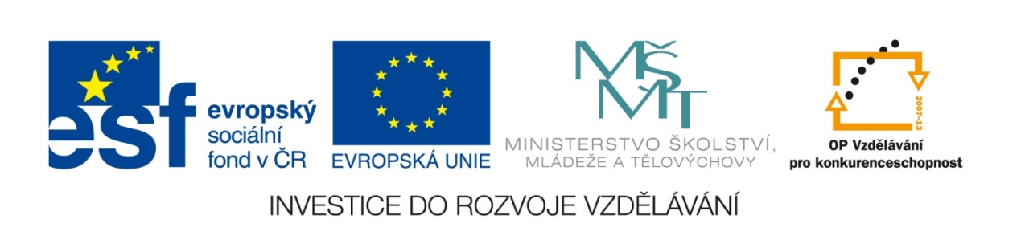
VY_32_INOVACE_29 _Jak_se_narodila_Bella
Vyjmenovaná slova po L, český jazyk, jazyk a jazyková komunikace, 5. Ročník, Hana Štrosová, Základní škola a Mateřská škola Jivina
Jak se narodila Bella
čítanka 5.ročník
Cecile Aubryová
Pokud odpovíš na následující otázky (do sešitu čtení), vznikne ti tak osnova, podle které se ti bude dobře vyprávět příběh.
- Kdy a kde se narodila Bella?
- Kdo přijel druhý den na statek?
- Čím Gédéon zaplatil za štěně?
- Jak se Bella u Gédéona cítila?
- Jak Gédéon o Bellu přišel?
Zbyde-li ti čas, namaluj Bellu.



